Номинация: естествознание

Исследовательская работа

«Способы изучения кровеносной системы
на протяжении развития человечества »

Работу выполнила:
ученица 2А класса
МАОУ "СОШ №49"
Дмитриева Дарья
Руководитель:
Федорова
Алла Евгеньевна

г.Новоуральск Свердловской обл.
2019 г.

Содержание
Введение.
Глава 1. Изучение кровеносной системы в разные периоды развития человечества.
1. Доисторическая эпоха.
2. Древний мир.
3.Средние века (эпоха возрождения).
4. Наше время.
Глава 2. Опыты в домашних условиях при использовании кровеносной системы человека.
1. Изучение последствий перетяжки пальца.
2. Определение направления кровотока в венах, выступающих на поверхности рук.
3.Подсчет пульса в разных условиях.
Заключение.
Список источников.
Приложение.

Введение
В прошлом году тема моего проекта звучала «Кровеносная система человека». В этой работе я рассказывала из чего состоит кровеносная система, как она функционирует и для чего нужна человеку. Хочу напомнить, что сердечно-сосудистая система — это замкнутая физиологическая система кровеносных сосудов, по которым проходит кровь, прокачиваемая сердцем. Основная функция ее состоит в обеспечивании всех органов и тканей кислородом и питательными веществами.
Два круга кровообращения — большой и малый — составляют собой кровеносную систему. Выводом же было то, что кровеносная система нужна человеку для того, чтобы переносить кислород и питательные вещества по организму и выводить продукты распада.(Приложение №1).
Я решила продолжить изучение этой темы. Мне стало интересно, как же установили учёные медики эти факты, как изучали наше тело. какие методы и способы изучения кровеносной системы были в древние времена и сегодня, и для чего это вообще нужно.
Цель работы:
изучить на примере исторического развития способов изучения кровеносной системы и доказать, нужность этого изучения.
Задачи:
1. Изучить литературные источники в поисках фактов о появлении и изучении кровеносной системы человека.
2. Исследовать исторические факты, говорящие о способах изучения.
3. Проследить динамику развития и совершенствования методик изучения.
4. Сделать выводы.
Объект и предмет исследования: кровеносная система человека
Методы исследования: изучение литературы по данной теме, знакомство с материалами на страницах Интернета, постановка опытов по данной теме.

Глава 1. Изучение кровеносной системы в разные периоды развития человечества.
- Доисторическая эпоха.
История исследования человеческого организма, т. е. история постепенного накопления знаний о строении человеческого тела, а также о деятельности и назначении отдельных частей тела, возникла в давние времена, когда один из обитателей земли был ранен заостренным сучком, острым камнем или же подвергся нападению зверя и ткань груди или живота его была повреждена.Рана обнажила странные образования, скрытые под кожей. Открылась возможность увидеть вздрагивающее сердце, кровь, стекающую на землю, — а с истечением ее иссякала и сама жизнь . Все это первобытные люди сравнивали с тем, что они видели у животного, убитого на охоте или заколотого в жертву божеству.
Одновременно с этими первыми сведениями о строении человеческого тела, о его анатомии возникло представление о назначении тех или иных органов, о функциях отдельных частей тела. Но лишь в редких случаях эти представления могли быть правильными: суеверие и фантазия стояли на пути к познанию.
Однако первый шаг был сделан и началось медленное, очень медленное накопление наблюдений. Это было зарождение науки и исследования, свет которых в конце концов проник и в те уголки жизни, где до того царили лишь самые туманные и путаные представления.
Надо признаться, что в истории о кардиологии остались малые сведения, но и они дают представление о том, что доисторический человек знал о важности сердца как «движителя» человеческой жизни.
В 1908 году археологами была найдена небольшая картинка на которой был изображен мамонт , внутри которого у левого плеча, расположено пятно. Предполагается, что это пятно — одно из первых известных изображений сердца.
Вероятно, рисунок призван был показывать, куда нужно целиться охотнику, чтоб одним выстрелом свалить мамонта; таким образом, жизненная важность сердца была известна уже охотникам.
2. Древний мир.
Каким образом у древних народов сложилось цельное представление о строении человеческого тела и его функциях, сказать трудно, так как у народов, разделенных морями, горами и реками, были весьма различные взгляды и знания. Общей же для большинства народов и эпох была боязнь расчленять человеческое тело, производить «вскрытие». Это почти везде и всегда запрещалось законами. Во многих странах господствовала вера в то, что человек должен предстать перед богом таким, каким он был при жизни, дабы оправдаться или ожидать новой жизни и возврата на землю, — ничего не должно было отсутствовать.
Мнение о том, что сердце является центром жизни, отстаивали уже древние китайцы. Наибольшее впечатление на людей всегда производило сердце, когда они видели его вздрагивание и биение у еще живого зверя.
В древнем Египте в течение столетий тела умерших бальзамировались. Трупы для бальзамирования вскрывали таким образом, что через один разрез удаляли все органы брюшной полости(печень, селезенка, поджелудочная железа, желудок, кишечник, мочевой пузырь) и грудной полости (легкие, сердце, пищевод).
Из найденных и расшифрованных папирусов, так много рассказывающих нам о египтянах, особенно показателен для интересующей нас области «папирус Эберса» — из него видно, насколько неверны были представления египтян о человеческом теле. Например, сердце они рассматривали не только как центральный орган, из которого выходят крупные кровеносные сосуды, но и как орган, через который проходит кровь, слизь, вода и воздух. Деятельность сердца, его биение в груди явно производили на египтян необычайное впечатление. Даже центр мышления они переносили в сердце, в то время как другие восточные народы уже понимали значение головного мозга.
Таковы представления той эпохи, от которой до нас дошли знаменитые пергаменты, т. е. эпохи египетского среднего царства, примерно за две тысячи лет до нашей эры, о человеческом организме.
И конечно же нельзя не упомянуть о величайшем человеке той эпохи как Гиппократ, живший в V веке до христианской эры. Врачебное искусство Гиппократа, как это всегда было в древности, состояло почти исключительно в практическом врачевании и предупреждении болезней, и тем не менее он гораздо больше, чем другие, стремился понять строение и функции человеческого тела. По книгам, написанными Гиппократом и его учениками, мы можем создать себе представление о том, что в то время знали о человеческом теле. ( Приложение №3)
3.Средние века (эпоха возрождения).
В этот период наука характеризуется революционностью, энергичным устремлением к познанию природы ,использовав опыты, использование механики и математики, а так же метафизичность. (Метафи́зика — раздел философии, занимающийся исследованиями первоначальной природы реальности, мира и бытия ).
В эпоху возрождения медицина стала развиваться огромными шагами. Можно выделить несколько наиболее значимых людей в области развития и познания медицины и в частности кровеносной системы человека. «Отцом» медицины этой эпохи является Гален.
Гале́н- древнеримский медик и хирург который внёс весомый вклад в понимание многих научных дисциплин- анатомию, физиологию, патологию и неврологию.
Его теории использовали в Европейской медицине в течение 1300 лет. Теория о том, что мозг контролирует движения при помощи нервной системы, актуальна и сегодня. Гален положил начало фармакологии.(Приложение №4)
Так же неоценимую роль сыграл Гарвей, который принадлежит к числу выдающихся исследователей человеческого организма. Именно Гарвей открыл большой круг кровообращения. (Приложение №5)
Ещё один учёный и мученик того времени был Мигель Сервет. Он первым описал малый круг кровообращения и за эти знания сожжён на костре. (Приложение №5).
Один из основоположников микроскопической анатомии растений и животных, был Марче́лло Мальпи́ги. В своих исследованиях Мальпиги одним из первых использовал микроскоп, дававший увеличение до 180 раз. Впервые он наблюдал капилляры в лёгких и открыл связь между артериями. Мальпиги первый обнаружил и красные кровяные тельца в кровеносных сосудах(Приложение №7)
4. Наше время.
Великий русский учёный И. П. Павлов в восьмидесятые годы 19 века первые своими систематически проведенными экспериментами указал пути изучения нормальной регуляции кровообращения, показав, что регуляцию кровообращения можно изучать на здоровых животных. Именно на таких животных он установил значительное постоянство артериального кровяного давления и выяснил, что оно поддерживается благодаря непрестанно осуществляющемуся регуляторному влиянию центральной нервной системы, приводящему к перераспределению крови. (Приложение №8)
С развитием современной науки разных отраслей развивались и способы изучения человеческого тела и в том числе кровеносной системы. Было внедрено в практику множество аппаратов как УЗИ, МРТ. Так же большой вклад привнесла наука химия. (Приложение №9)
Существенное значение в исследовании кровообращения имели и имеют клинические исследования. Клиника позволяет изучить на человеке изменения кровообращения, вызванные тем или иным поражением сердца, сосудов, нервной системы и т. д. Потребности клиники привели к разработке методов определения кровяного давления в артериях и венах у человека, количества крови, выбрасываемой сердцем, при разнообразных заболеваниях и разных состояниях организма. Много исследований посвящено так называемой функциональной диагностике сердечно-сосудистой системы, изучению причин и последствий длительного повышения кровяного давления (гипертония) или его резкого падения (при шоковом состоянии или кровопотерях).
Глава 2 Опыты в домашних условиях при использовании кровеносной системы человека.
Все опыты проводят на человеке с использованием физиологических тестов и функциональных проб. Эти опыты позволяют понять закономерности перераспределения жидкостей, составляющих внутреннюю среду, определить закономерности движения крови в разных сосудах и при разных условиях, установить потребление кислорода тканями; так же функциональные сдвиги в работе сердца при различных нагрузках и позволяет определить состояние сердечно-сосудистой системы испытуемых.
Опыт 1 . Изучение последствий перетяжки пальца.
Оборудование. Мягкая нитка или аптечное резиновое кольцо.
Цель опыта - показать зависимость образования тканевой жидкости от давления крови в капиллярах и выяснить изменения, происходящие от застоя крови.
Проведение опыта. Испытуемым предлагают на палец накрутить резиновое кольцо, перегибая его несколько раз восьмеркой или обмотать ниткой. Перетяжка должна быть не очень тугой. Палец должен стать сине-багровым и плотным на ощупь. Если палец стал белый, перетяжку надо несколько ослабить. После окончания опыта резинка снимается, а палец массируется. (Приложение № 10).
Вывод. Перетяжка задерживает отток венозной крови, которая скапливается в венах, изменяя цвет пальца, повышается давление. Ткани снабжаются кислородом плохо и возникает чувство покалывания, слабеет чувствительность пальца.

Опыт 2. Определение направления кровотока в венах, выступающих на поверхности рук.
Оборудование. Резиновая трубка или другой предмет, с помощью которого можно перетянуть предплечье у основания запястья, например резиновое кольцо нужного диаметра или ремешок от часов.
Цель опыта состоит не только в том, чтобы показать, как в венах движется кровь.
Проведение опыта. Человек перетягивает предплечье около запястья и наблюдает, с какой стороны набухнут сосуды. Если они набухают со стороны кисти, то следует заключить, что кровь движется от пальцев к сердцу, что соответствует определению вен.
Вывод. Определив вену по цвету или по принципу исключения, мы можем утверждать, что кровь в сосуде движется от кистей рук к сердцу или наоборот. Это только для вен большого круга, вены малого круга несут артериальную кровь.

Опыт 3.Подсчет пульса в разных условиях.
Оборудование. Часы с секундной стрелкой.
Цель опыта - показать, что при мышечной работе усиливается кровообращение, что обеспечивает более интенсивное поступление к мышцам.
Проба проводится после 10 приседаний в состоянии сидя или стоя.
Оценка результатов. При стандартной нагрузке результаты считаются хорошими, если после 10 приседаний частота сердечных сокращений увеличится и нормализуется не позже 3 мин после ее окончания.
Вывод. При приседании и вставании пульс учащается, организм реагирует на изменение положения тела, в это время кровообращение усиливается, возрастает обмен веществ.
Заключение.
В заключении хочу сказать, что тема исследования тела человечество волновало на протяжении всех времён в независимости от степени развития остальных наук. Эта тема была актуальна с древних времён более как практическая. Люди болели и пытались как-то себе помочь. К сожалению, у них не было ни знаний, ни навыков и приобретать им эти знания мешали такие предрассудки, как вера. Всё, что они могли - это наблюдать что происходит снаружи тела. Со временем у некоторых народов мы можем наблюдать в связи с их верой вскрытие человека после смерти (например, мумификация в древнем Египте).
Далее человечество начинает уже выделять анатомию человека как отдельный предмет для изучения, и мы уже видим, что вскрытия происходят более щадящее, с соблюдением расположения органов и более подробным изучением. К сожалению, это происходит только на умерших телах, которые не позволяют увидеть всей картины.
В эпоху возрождения мы видим, как появляются множество школ по изучению анатомии человека, но они строятся так же на предположениях, догадках, и вскрытии мёртвого тела. С разработкой микроскопа знания стали углубляться, к тому же добавился опытный метод на живых людях и животных. И расцветом способов исследования стала современная система технологий, которая включает в себя и клинические исследования и рентгенологические и электрокардиографию и различные современные методы.
Развитие способов изучения человеческого тела даёт огромные возможности для диагностики заболеваний и их лечению или коррекции. Но ещё важно, как мы убедились на опытах, иметь элементарные представления об анатомии человека и кровеносной системе в том числе. Это поможет как на бытовом уровне: не затягивать туго шнурки на обуви, не надевать слишком стягивающее бельё, корректировать обмен веществ в организме и вес. И ещё эти знания могут пригодиться в экстренных ситуациях при спасении человека или при различных травмах.

Список источников:
http://biofile.ru
https://vuzlit.ru/
https://vunivere.ru
https://nauka03.ru/
http://center-ra.net
http://biologylib.ru
ru.wikipedia.org
http://znakka4estva.ru

Приложение

Приложение №1
.
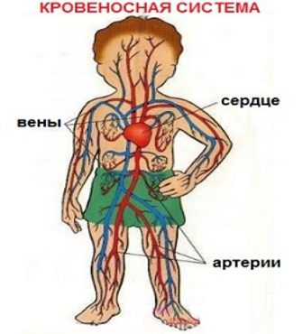
Приложение №2

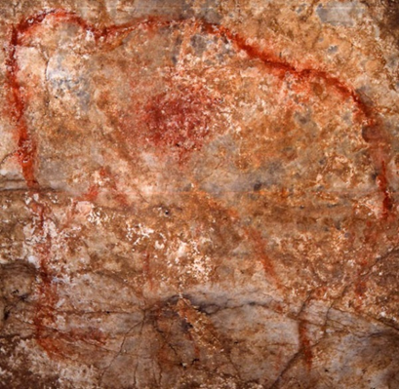
Приложение № 3
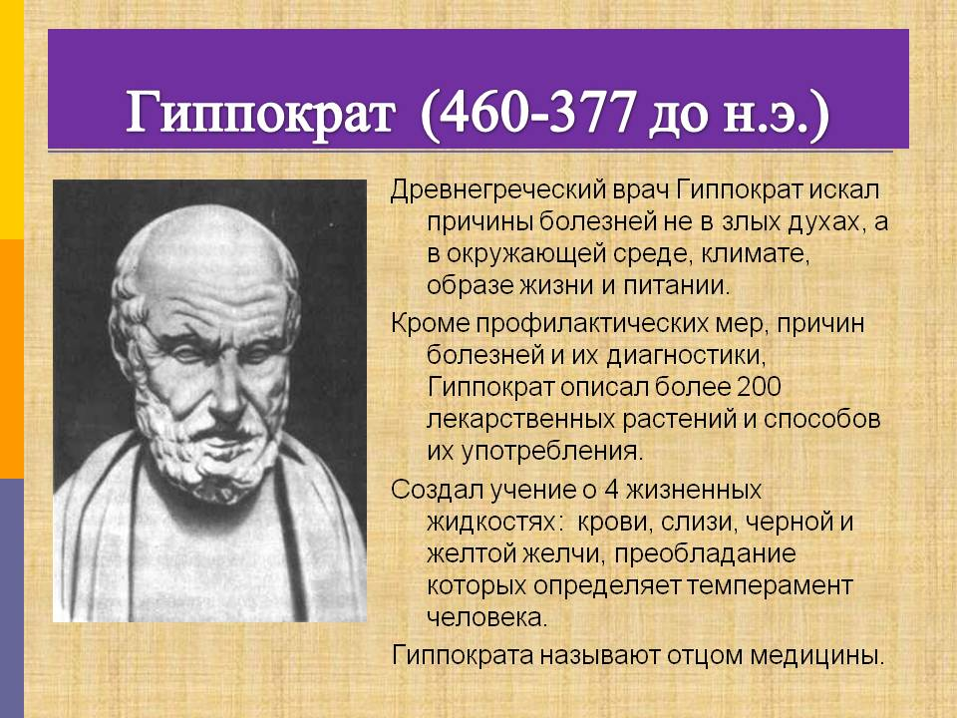

Приложение № 4

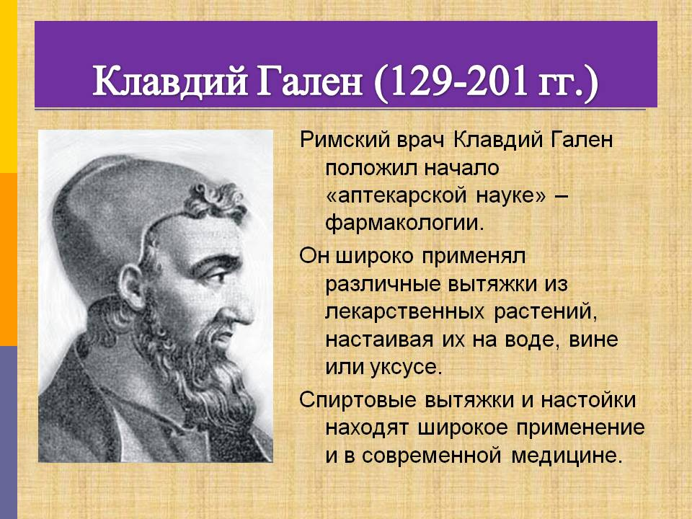

Приложение № 5

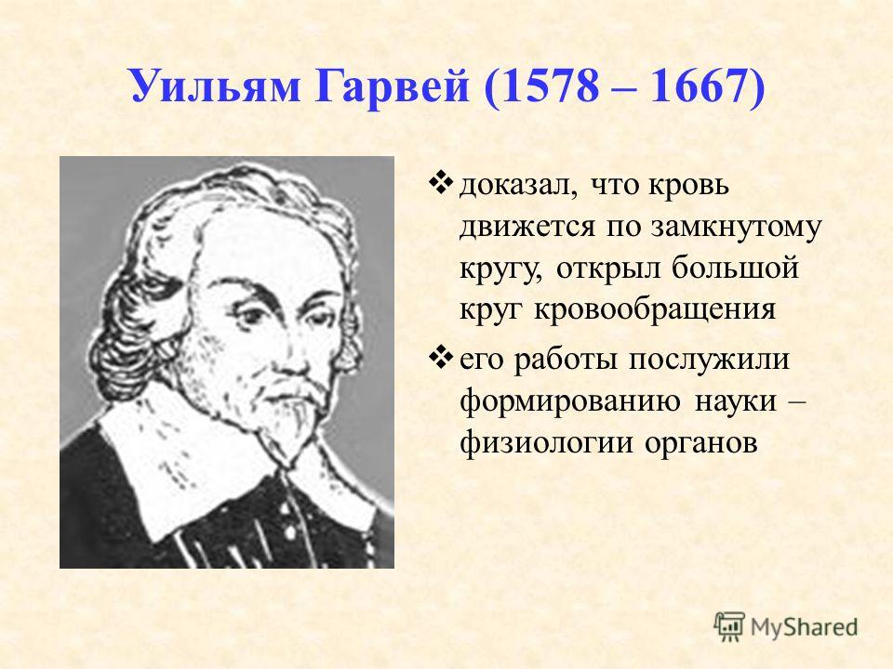

Приложение № 6

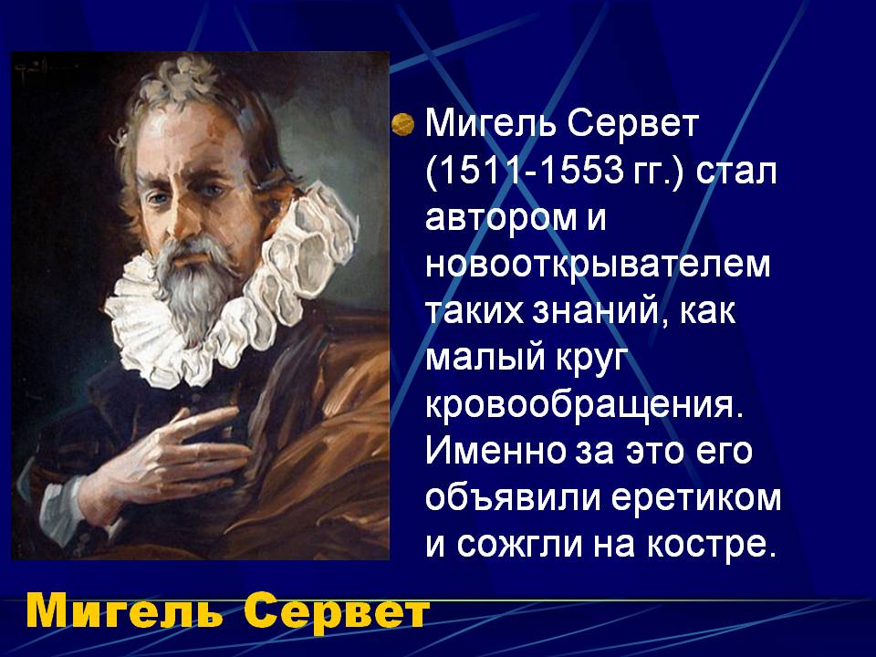

Приложение №7

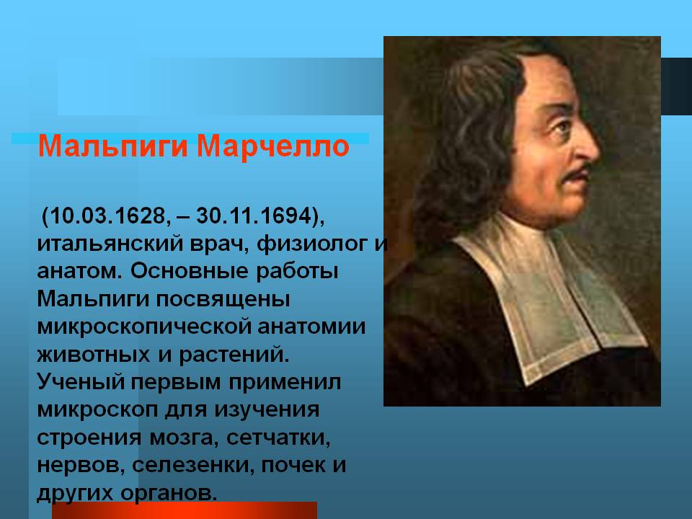

Приложение №8
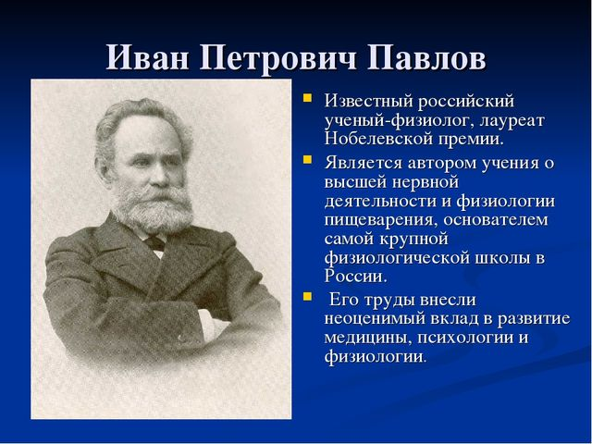

Приложение № 9
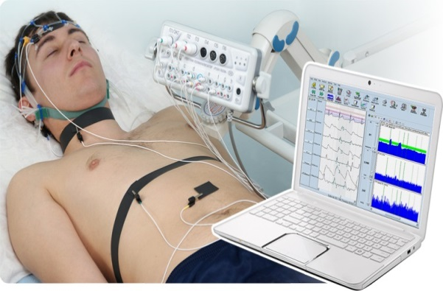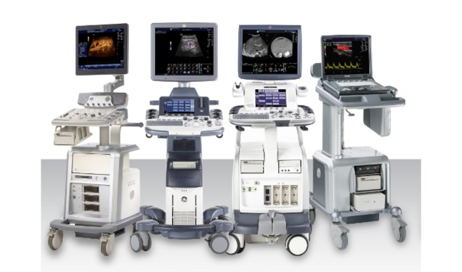
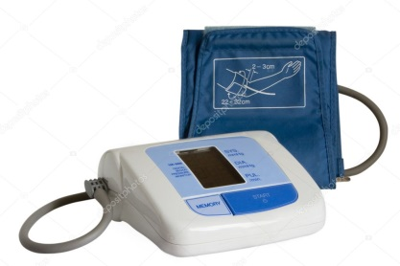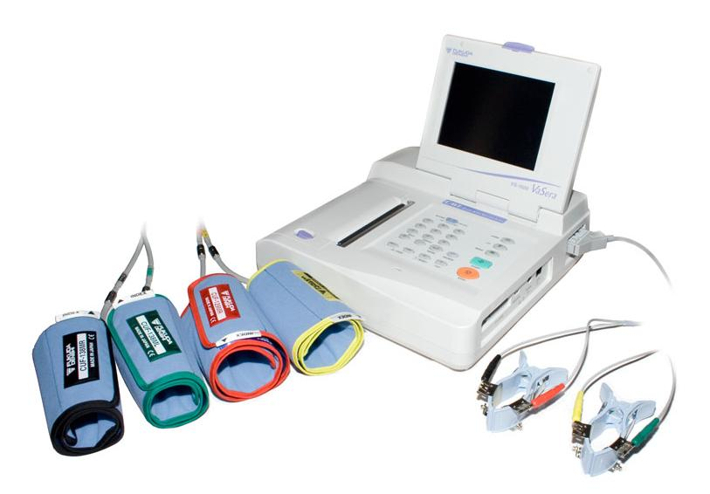
Приложение № 10

